
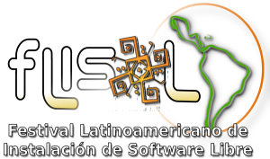
Popayán, 10 de Abril de 2008
Ingeniera:
CAROLINA CARRASCAL REYES
Decana Facultad de Ingeniería
Colegio Mayor del Cauca
Ciudad

Cordial saludo,

El 26 de abril del presente año se realizará el Festival Latinoamericano de Instalación de Software Libre - FLISoL, el evento de difusión de Tecnologías Libres más grande en Latinoamérica. Su principal objetivo es promover el uso de software, tecnologías y contenidos libres, dando a conocer su filosofía, alcances, avances y desarrollos en el ámbito artístico, académico y empresarial. En Popayán, es organizado por la Comunidad de Software Libre de la Ciudad.
Teniendo en cuenta su papel en la definición de las políticas y orientaciones para el desarrollo de los procesos educativos en nuestra región, consideramos importante su asistencia al evento y el de las personas a las que usted considere hacer extensiva esta invitación.

Universitariamente,

Alejandra Narvaez Camayo Ulises Hernande Pino
Coordinadora FLISoL 2008 Popayán Red de Investigación Educativa - ieRed
Grupo GNU/Linux Universidad del Cauca Universidad del Cauca

Of. Doctorado en Educación, Carrera 2A # 3N-111
Teléfono: 8209800 Ext. 2316, Celular: 312 891 3455
Correo: drakexle@gmail.com

